**Федеральное государственное образовательное бюджетное учреждение  
высшего образования  
«Финансовый университет при Правительстве РФ»**

**КОЛЛЕДЖ ИНФОРМАТИКИ И ПРОГРАММИРОВАНИЯ**

**ПРАКТИЧЕСКАЯ РАБОТА №2**

Студент: Адещенко К.Р.____

Группы: 2ПКС – 316________

Дата: 5.02.18______________

Преподаватель: ________________/*Гуриков С.Р.*

Оценка: __________________

Дата: ____________________

Москва 2018

***Задача.*** Cоздайте проограмму на языке программирования C/C++ с использованием фреймыорка Windows Form. По условию:

xy > 3 --- $x^{3}+{lg⁡(xy)}^{cd}$

$2≤x≤3$--- $3min⁡\{x,y,max⁡\{cx,dy\}\}$

xy < 0 --- $2^{cd}-x$

***Листинг.***

**MyForm.cpp**

#include "MyForm.h"

#include <math.h>

using namespace System;

using namespace System::Windows::Forms;

[STAThreadAttribute]

void Main(array<String^>^ args) {

Application::EnableVisualStyles();

Application::SetCompatibleTextRenderingDefault(false);

MinMax::MyForm form;

Application::Run(%form);

}

float castomMax(float num1, float num2) {

if (num1 > num2) return num1;

else return num2;

}

void MinMax::MyForm::setValue()

{

x = Convert::ToSingle(textBox1->Text);

y = Convert::ToSingle(textBox2->Text);

c = Convert::ToSingle(textBox3->Text);

d = Convert::ToSingle(textBox4->Text);

}

float MinMax::MyForm::CalcResult(float x, float y, float c, float d) {

float xy = x * y;

float cx = c * x;

float dy = d * y;

if (xy > 3) {

return x * x * x + pow(log10(xy), x*d);

}else if (2<=x && x<=3) {

if (x < y && x < x < castomMax(cx,dy)) {

return 3 * x;

} else if (y < x && y < castomMax(cx, dy)) {

return 3 * y;

} else if (castomMax(cx, dy) < x && castomMax(cx, dy) < y) {

return 3 * castomMax(cx, dy);

}

} else if (xy < 0) {

return pow(2, c*d) - x;

}

}

**MyForm.h**

void MinMax::MyForm::setValue();

float MinMax::MyForm::CalcResult(float x, float y, float c, float d);

private: System::Void button1_Click(System::Object^ sender, System::EventArgs^ e) {

setValue();

label1->Text = "t = " + Convert::ToString(CalcResult(x, y, c, d));

}

};

На Рисунке 1 предствалено меню программы

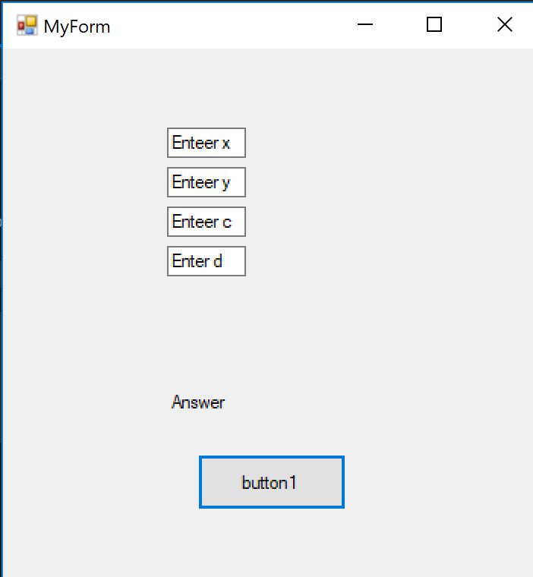

**Рисунок 1 - меню программы**

На Рисунке 2 предствален результат рабооты программы

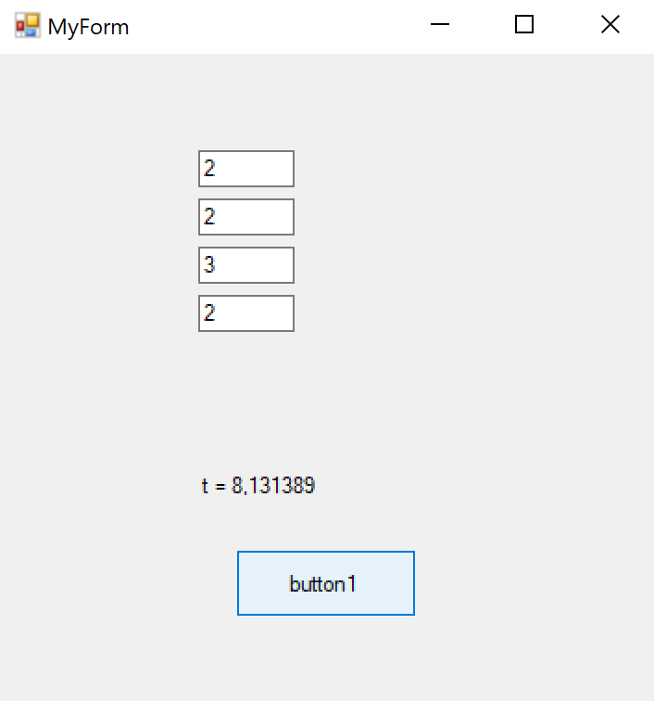

**Рисунок 2 - результат рабооты программы**